**ĐẠI HỌC QUỐC GIA THÀNH PHỐ HỒ CHÍ MINH TRƯỜNG ĐẠI HỌC AN GIANG**

_



**KHOA CÔNG NGHỆ THÔNG TIN**

**ĐỒ ÁN QUẢN LÝ DỰ ÁN PHẦN MỀM**

**ĐỀ TÀI : WEBSITE QUẢN LÝ SHOP QUẦN ÁO**

**Trần Hiếu Thuận-DTH206006**

**Lê Văn Tú-DTH206044**

**Trần Thanh Hải -DTH205762**

**Mục Lục**

**CHƯƠNG 1 BÁO CÁO PHẠM VI 1**

**3**

**CHƯƠNG 2 BÁO CÁO ƯỚC LƯỢNG 3**

**1.Ước lượng điểm trường hợp sử dụng 3**

**2.Tính yếu tố phức tạp kỹ thuật (TCF) 3**

**3.Tính yếu tố phức tạp môi trường 3**

**4.Tính giá trị điểm trường hợp sử dụng điều chỉnh (UCP) 3**

**5.Ước lượng nỗ lực 3**

**6. Ước lượng thời gian 4**

**7. Ước lượng chi phí 5**

**CHƯƠNG 3 BÁO CÁO LẬP KẾ HOẠCH 5**

**CHƯƠNG 4 MỘT SỐ KẾT QUẢ 8**

**CHƯƠNG 1 BÁO CÁO PHẠM VI**

|  |
| --- |
| **Báo cáo phạm vi** |
| **Tên dự án:** Xây dựng website shop bán quần áo **Ngày:** 22/10/2023 **Người viết:** Lê Văn Tú,Trần Thanh Hải,Trần Hiếu Thuận |
| **Lý giải về dự án** Xây dựng website để quảng cáo và bán sản phẩm về quần áo. |
| **Các tính chất và yêu cầu của sản phẩm**  **Các kết quả liên quan đến dự án:**   1. Yêu cầu về phía người dùng  * Giao diện người dùng gần gũi , dễ tiếp cận, thiết kế màu sắc kiểu chữ phù hợp với tất cả lứa tuổi * Sản phẩm mới được cập nhật thường xuyên. * Tìm kiếm sản phẩm dễ dàng, nhanh chóng,cho phép người dùng tìm kiếm theo từ khóa, danh mục, giá cả và các tiêu chí khác * Có thể linh hoạt thanh toán đa dạng phương thức là điều cần thiết .  1. Yêu cầu về phía khách hàng  * Dễ dàng trong việc quản lý sản phẩm, các thông tin sản phẩm đăng lên. hệ thống quản lý sản phẩm linh hoạt, cho phép thêm ảnh, mô tả, giá cả và các thuộc tính khác của sản phẩm. * Hệ thống chạy ổn định, dễ bảo trì. * Thích hợp các loại trình duyệt hiện nay. như Google Chrome, Mozilla Firefox, Safari và Microsoft Edge * Hệ thống được bảo mật cao.  1. Yêu cầu về chức năng  * Dễ dàng tùy chỉnh, thay đổi các module. * Có tính hiệu quả cao.   **Các sản phẩm chuyển giao**  1. Website bán dụng quần áo với đầy đủ chức năng yêu cầu.  2. Hệ thống cơ sở dữ liệu của dự án do người dùng cung cấp.  3. Mã nguồn chương trình.  4. Tài liệu hướng dẫn quản lý/sử dụng website. |
| **Các yêu cầu đánh giá về sự thành công của dự án**   * Hoàn thành đúng thời gian đã đặt ra. * Rút ngắn được thời gian và chi phí cho dự án. * Thực hiện được đầy đủ các chức năng mà khách hàng yêu cầu. |

* **Một số module chính**
  + - Đăng ký và đăng nhập: Cung cấp chức năng cho phép người dùng đăng ký và đăng nhập , thuận tiện quản lý tài khoản của người dùng
    - Hiển thị sản phẩm: Hiển thị danh sách sản phẩm quần áo với thông tin chi tiết như hình ảnh, giá, mô tả và các thuộc tính khác.
    - Tìm kiếm : Cung cấp chức năng tìm kiếm sản phẩm cho khách hàng bằng các từ khóa nhất định
    - Giỏ hàng: Cung cấp chức năng giỏ hàng để khách hàng có thể thêm sản phẩm vào giỏ hàng, xem lại thông tin giỏ hàng và điều chỉnh số lượng sản phẩm trước khi tiến hành thanh toán.
    - Thanh toán: Cung cấp các phương thức thanh toán an toàn và thuận tiện cho khách hàng để hoàn thành quá trình mua hàng, bao gồm thanh toán trực tuyến hoặc thanh toán khi nhận hàng.
    - Quản lý đơn hàng: Tạo hệ thống quản lý đơn hàng để theo dõi và xử lý các đơn hàng của khách hàng. Điều này bao gồm xác nhận đơn hàng, cập nhật trạng thái vận chuyển và cung cấp thông tin vận chuyển cho khách hàng.
    - Liên hệ : Cung cấp chức năng cho người dùng có thể liên lạc với nhân viên hoặc chủ cửa hàng
    - Tích hợp tính năng xem trước và đánh giá: Cung cấp tính năng cho phép khách hàng xem trước sản phẩm trên người mẫu hoặc tạo ra các hình ảnh trực quan khác để giúp họ đưa ra quyết định mua hàng. Đồng thời, khách hàng cũng có thể để lại đánh giá và nhận xét về sản phẩm.

# 

* ***Sơ đồ:*** WBS quản lý website shop bán quần áo

# CHƯƠNG 2 BÁO CÁO ƯỚC LƯỢNG

## **1.Ước lượng điểm trường hợp sử dụng**

1. Tính tổng giá trị điểm tác nhân (UAW)

UAW = 0*1+0*2+3*3=9

1. Tính tổng giá trị điểm trường hợp sữ dụng (UUCW)

UUCW = 5*2+10*4+15*0=50

Tổng điểm trường hợp sử dụng chưa điều chỉnh

 = 50 + 9 = 59

## **2.Tính yếu tố phức tạp kỹ thuật (TCF)**

= 0.06+(16*0.01)=0.22

## **3.Tính yếu tố phức tạp môi trường**

=1.4+(-0.03*4.5)=1.265

## **4.Tính giá trị điểm trường hợp sử dụng điều chỉnh (UCP)**

**=50*0.22*1.265=13.915**

## **5.Ước lượng nỗ lực**

Mỗi điểm chức năng điều chỉnh cần 20 p-h (person-hour)

Schedule time = 3 x 20^ (1/3) = 8.14 giờ

Vậy dể hoàn thành dự án 20 p-h (person-hour) trong 8 tiếng thì cần 1 nhóm 3 người làm việc full time.

Ngôn ngữ lập trình sử dụng là ASP.NET (Số dòng cho mỗi FP là 15). Số dòng codes của Website là 4200/15

- Ước lượng nỗ lực:

* ⬄ 15 = 3,0 * (KLOC)1,12 => KLOC = 4200
*  ⬄T = 2,5 * 0,35=0.875
* ⬄ P = 15/T = 17.14
* Các hệ số ab, bb, cb, db: được cho ở bảng sau.

|  |  |  |  |  |
| --- | --- | --- | --- | --- |
| Loại dự án phần mềm | ab | bb | cb | db |
| Organic | 2,4 | 1,05 | 2,5 | 0,38 |
| Semi-detached | 3,0 | 1,12 | 2,5 | 0,35 |
| Embedded | 3,6 | 1,20 | 2,5 | 0,32 |

**6. Ước lượng thời gian**

Ước lượng thời gian hoàn thành dự án E-office chi tiết như sau:

* Phân tích yêu cầu: **15 ngày/ 3 người**
  + Nghiên cứu khả thi: **11 ngày/ 3người**
  + Mô tả yêu cầu: **4 ngày/ 1 người**
* Phân tích yêu cầu hệ thống: **5 ngày/ 3 người**
  + Xác định yêu cầu hệ thống: **2 ngày/ 1 người**
  + Mô hình hoá các yêu cầu: **3 ngày/ 3 người**
* Thiết kế hệ thống: **20 ngày/ 3người**
  + Thiết kế kiến trúc: **4 ngày/ 1 người**
  + Thiết kế giao diện: **3 ngày/ 1 người**
  + Thiết kế chương trình: **10 ngày/ 3 người**
  + Thiết kể cơ sở dữ liệu: **3 ngày/ 2 người**
* Cài đặt hệ thống: **17 ngày/ 3 người**
  + Xây dựng cơ sở dữ liệu: 4 **ngày/ 3 người**
  + Xây dựng giao diện người dùng: **3 ngày/ 1 người**
  + Module sản phẩm: 3 **ngày/ 1 người**
  + Module admin: **2 ngày/ 3 người**
  + Module giỏ hàng: **1 ngày/ 1 người**
  + Module khách hàng: **4 ngày/ 1 người**
* Kiểm thử: **4 ngày/ 3 người**
  + Kiểm thử đơn vị: **1 ngày/ 2 người**
  + Kiểm thử chức năng: **1 ngày/ 3 người**
  + Kiểm thử tích hợp: **1 ngày/ 1 người**
  + Kiểm thử chấp nhận: **1 ngày/ 1 người**
* Phát hành: **4 ngày/ 3 người**
  + Xây dựng tài liệu: **3 ngày/ 3 người**
  + Báo cáo: **1 ngày/ 3 người**

Tổng thời gian để hoàn thành dự án là: **65 ngày** với 3 thành viên.

1. **Ước lượng chi phí**

Dựa vào thời gian dự kiến để hoàn thành dự án là 65 ngày và chi phí phục vụ cho mỗi ngày làm việc của một nhân viên là 500.000VND. Ta sử dụng phương pháp bottom-up để tính chi phí dự kiến hoàn thànhh đề án như sau:

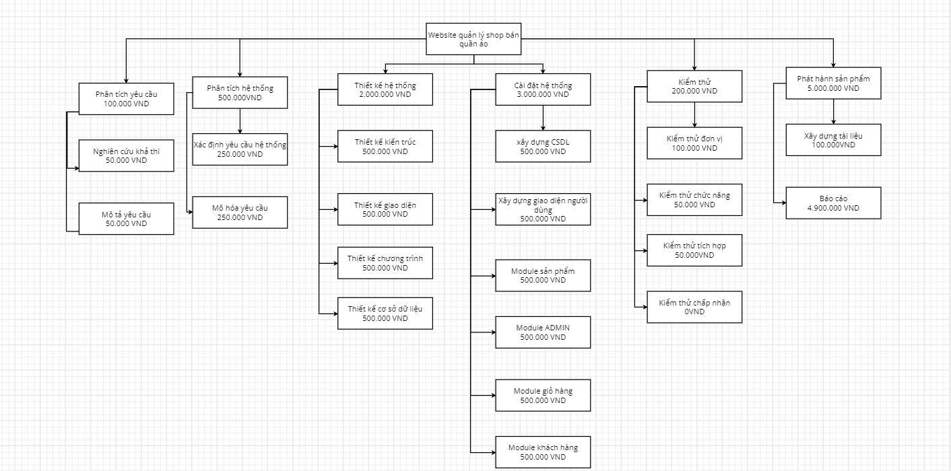

Hình: cây cấu trúc ước lượng chi phí tổng thể của dự án

Như vậy tổng chi phí để hoàn thành đề án là: 10.800.000 VND (mười hai triệu năm trăm nghìn Việt Nam đồng).

# CHƯƠNG 3 BÁO CÁO LẬP KẾ HOẠCH

Dựa vào nguồn nhân lực là 3 người của nhóm phát triển là:

* Sơ đồ Gantt

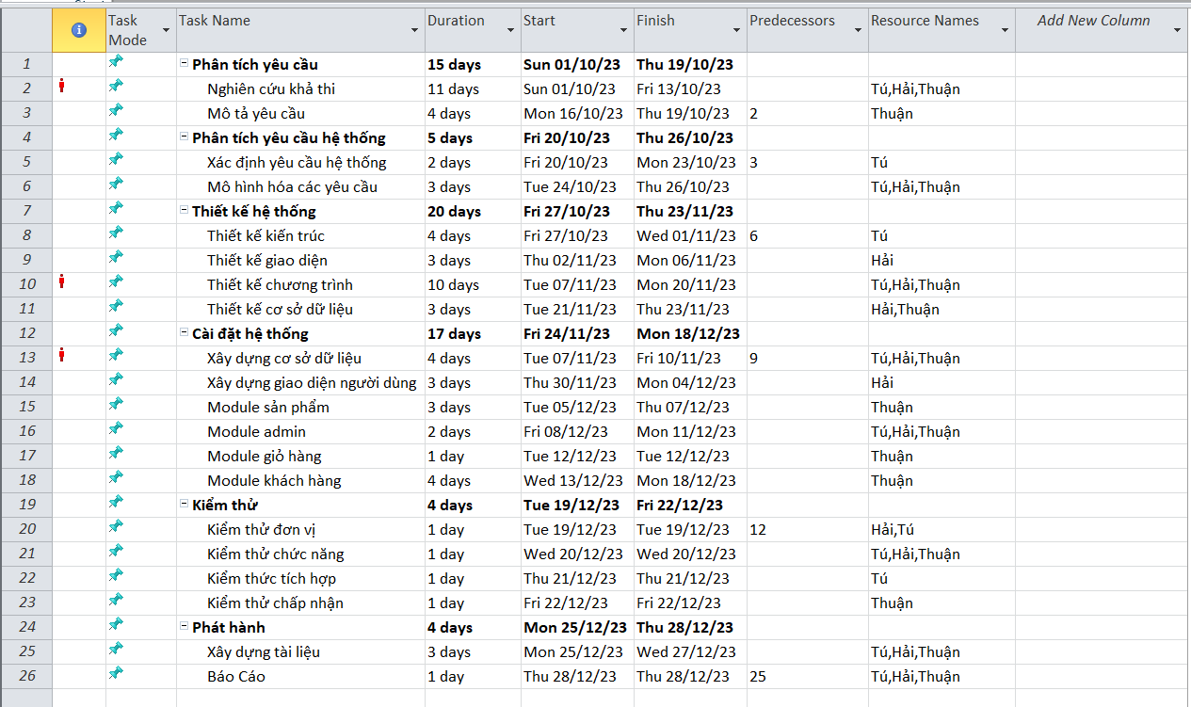

sơ đồ Gantt phân bổ thời gian và nhân lực 1

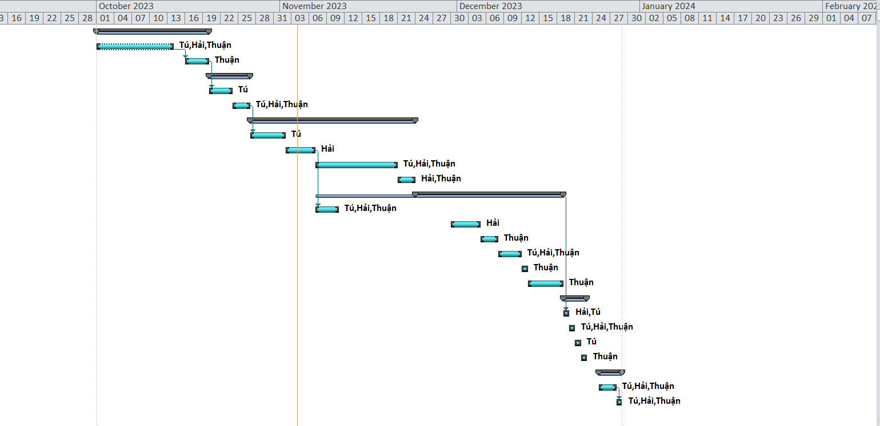

1. **Phân bổ tài nguyên**

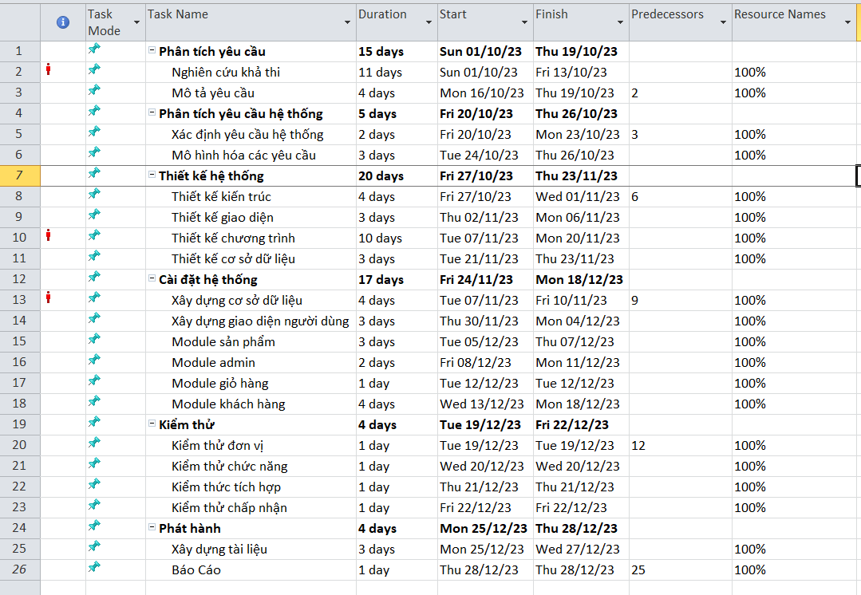

sơ đồ Gantt phân bổ tài nguyên 1

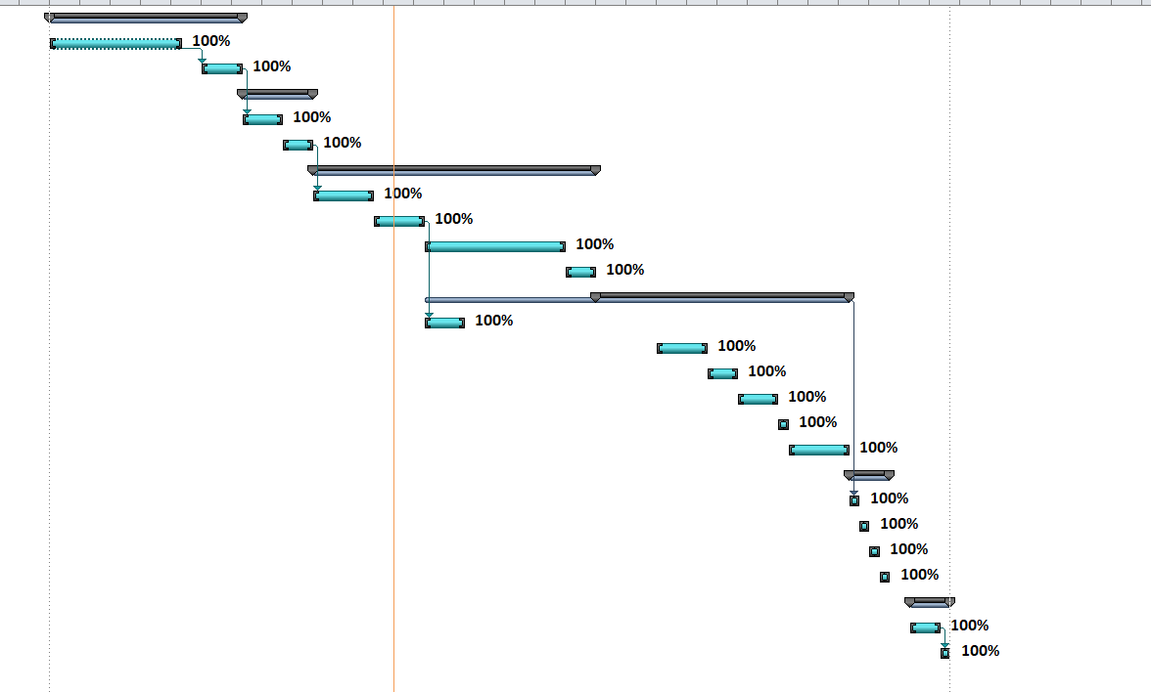

sơ đồ Gantt phân bổ tài nguyên 2

# CHƯƠNG 4 MỘT SỐ KẾT QUẢ

# Một số kết quả giao diện ứng dụng:

# Trang chủ

# 

# Tuyển dụng

# Trang Giỏ hàng

Trang tin

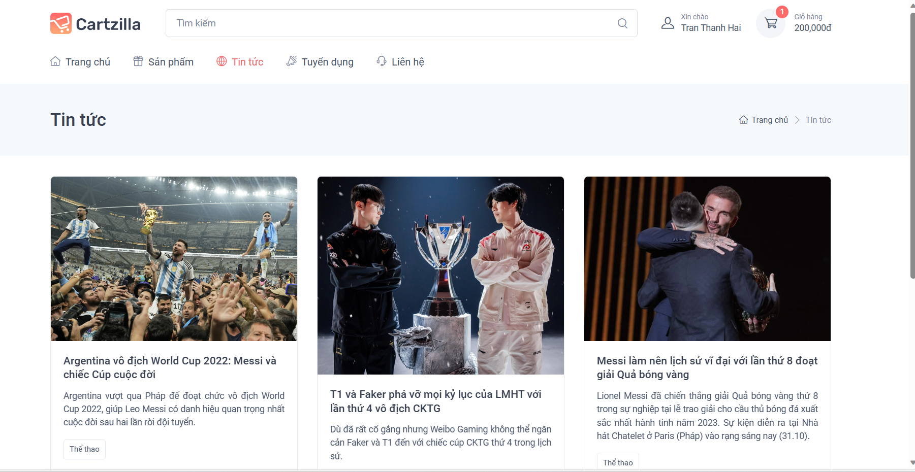

Trang admin quản lý:

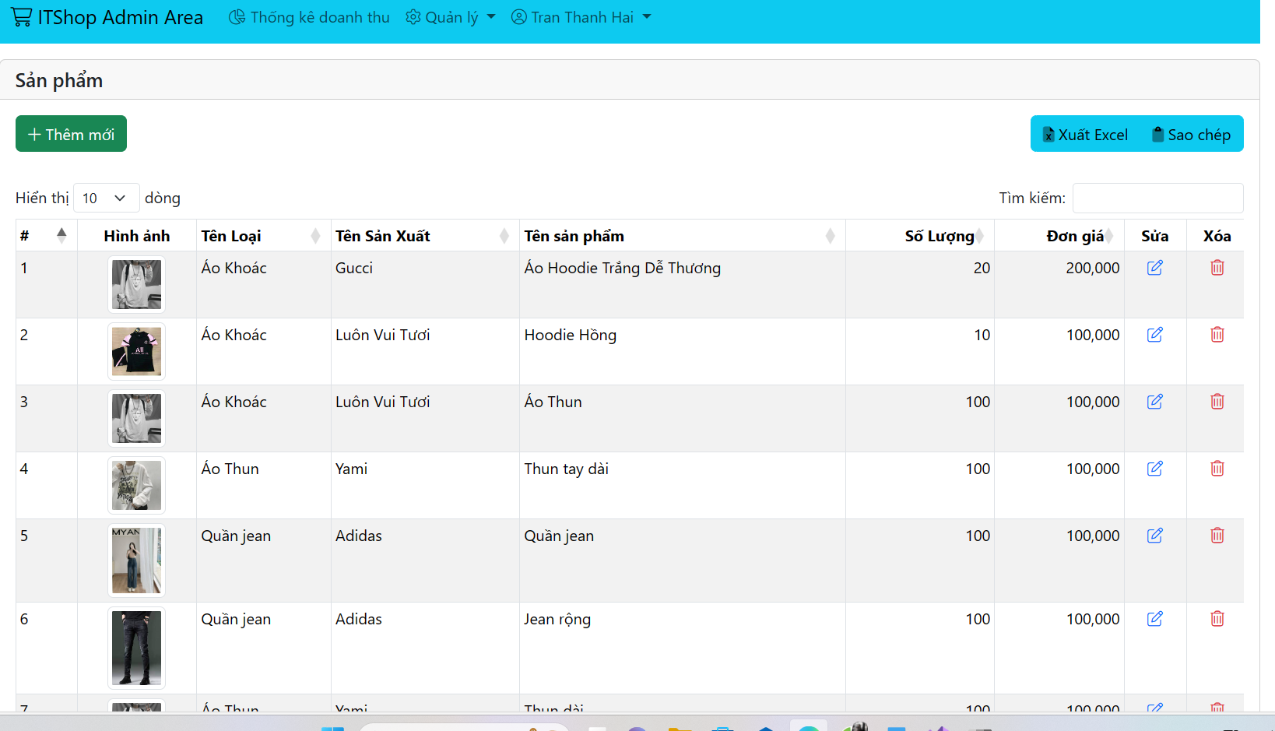

LOG OF COMMIT:

